les cartes mots

les cartes mots

les cartes mots

les cartes mots

**Ecrit une phrase en utilisant le mot.**

Tous les matins, Julie va à pied à l’école.

**Ecrit une phrase en utilisant le mot.**

Tous les matins, Julie va à pied à l’école.

**Donne une définition possible du mot.**

**Un renard :** mammifère voisin du chien, à la queue touffue, au pelage roux et au museau pointu.

**Quelle est la nature du mot ?**



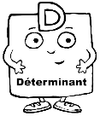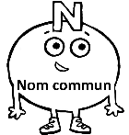

les cartes mots

les cartes mots

les cartes mots

les cartes mots

Jeter = lancer

**Connais-tu une expression comprenant ce mot ?**

dentier

Avoir le cœur sur la main.

voler = dérober

dentier

**Donne un synonyme du mot.**

dentiste

La joie = la gaieté

**DENT**

**Donne le contraire du mot.**



**Trouve un mot de la même famille que ce mot.**

les cartes mots

les cartes mots

les cartes mots

les cartes mots

**Copie les mots sur le grand tableau de la classe.**

**Réalise une dictée avec un camarade.**

**Range les mots dans l’ordre alphabétique**

**Quelle est la nature du mot ?**

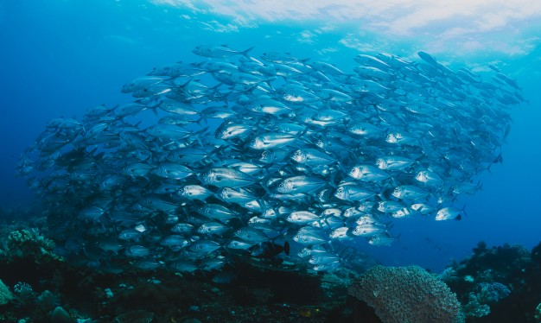

*de poissons*



Un banc

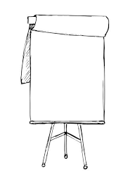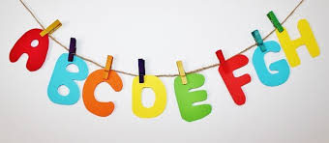

*pour s’assoir*

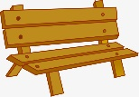

les cartes mots

les cartes mots

les cartes mots

les cartes mots

**Copie les mots avec les consonnes en rouge et les voyelles en bleu.**

super héros

**Joue au jeu de l’ordinateur avec un copain.**

**Utilise son dos pour lui faire deviner les mots.**

**Ecris les mots avec de drôles de lettres.**

**Copie les mots avec les crayons de ton choix.**

